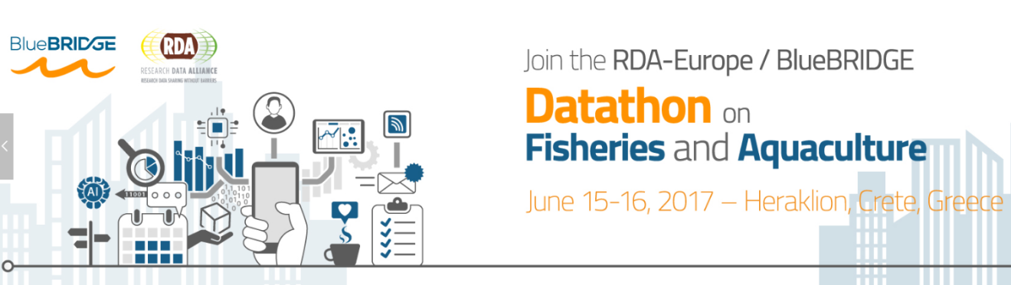
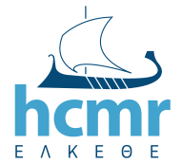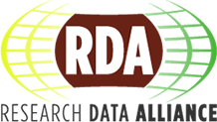

RDA Europe-BlueBRIDGE Datathon on Fisheries and Aquaculture
ΙΘΑΒΒΥΚ / ΕΛΚΕΘE Ηράκλειο, 15 -16 Ιουνίου 2017
Σας προσκαλούμε σε ένα διαγωνισμό χρήσης δεδομένων (datathon) ή/και προγραμματισμού με θέμα την αλιεία και τις υδατοκαλλιέργειες. Ο στόχος της εκδήλωσης είναι να φέρει κοντά τους ερευνητές, φοιτητές της πληροφορικής, βιολογίας – υδατοκαλλιεργειών και οικονομικών, καθώς και εκπροσώπους συναφών ενδιαφερόμενων φορέων του δημόσιου και ιδιωτικού τομέα, ώστε να εξοικειωθούν με τις μορφές δεδομένων, υπηρεσιών, πρωτοκόλλων και των αναγκών της κοινότητας της αλιείας και των υδατοκαλλιεργειών
Η πρώτη ημέρα της εκδήλωσης θα περιλαμβάνει σειρά ομιλιών για τις προκλήσεις των ανοικτών δεδομένων στο χώρο της αλιείας και των υδατοκαλλιεργειών και παρουσιάσεις σχετικά με τις διάφορες υπηρεσίες που η σχετική ομάδα εργασίας στην αλιεία και στα γεωχωρικά δεδομένα του RDA, χρησιμοποιεί, κάνοντας χρήση ενδεικτικών δειγμάτων δεδομένων, καθώς και τις υπηρεσίες και τα αποτελέσματα των έργων BlueBRIDGE, LIFEWATCH, PHYSIS.
Στη δεύτερη ημέρα της εκδήλωσης, οι συμμετέχοντες θα έχουν την ευκαιρία να συμμετάσχουν σε μία πρακτική συνεδρία (hands-on session) (θα χρειαστεί ένα φορητός υπολογιστής) που θα περιλαμβάνει τη χρήση των υπηρεσιών RDA, του Bluebridge και άλλων έργων και την εφαρμογή τους μαζί με τις εξωτερικές συναφείς υπηρεσίες πάνω στα σχετικά δεδομένα.
Υπάρχει πρόβλεψη για οικονομική κάλυψη του συνόλου της μετάβασης, συμμετοχής, διαμονής ερευνητών και φοιτητών.
Τα έπαθλα του διαγωνισμού συμπεριλαμβάνουν εκπαιδευτικά ταξίδια και ψηφιακές συσκευές.
H εκδήλωση διοργανώνεται από το Ερευνητικό Κέντρο ΑΘΗΝΑ σε συνεργασία με το Ινστιτούτο Θαλάσσιας Βιολογίας, Βιοτεχνολογίας και Υδατοκαλλιεργειών (ΙΘΑΒΒΥΚ) του ΕΛΚΕΘΕ και το Ινστιτούτο Πληροφορικής του ΙΤΕ στο, πλαίσιο της διεθνούς πρωτοβουλίας RDA (Research Data Alliance https://rd-alliance.org/), καθώς και του Ευρωπαϊκού έργου ερευνητικών υποδομών BlueBridge (Building Research environments fostering Innovation, Decision making, Governance and Education for Blue Growth http://www.bluebridge-vres.eu/).
Η εκδήλωση θα πραγματοποιηθεί στο κεντρικό κτήριο του ΕΛΚΕΘΕ στις Γούρνες Ηρακλείου Κρήτης, στις 15 και 16 Ιουνίου 2017.
Περισσότερες πληροφορίες θα βρείτε στο:
https://www.rd-alliance.org/rda-europe-bluebridge-datathon-fisheries-and-aquaculture-15-16-june-2017-heraklion-crete-greece
Η εγγραφή είναι δωρεάν και μπορεί να γίνει ηλεκτρονικά απευθείας στο:
https://www.rd-alliance.org/registration-joint-rda-europe-bluebridge-datathon-fisheries-and-aquaculture-15-16-june-2017

